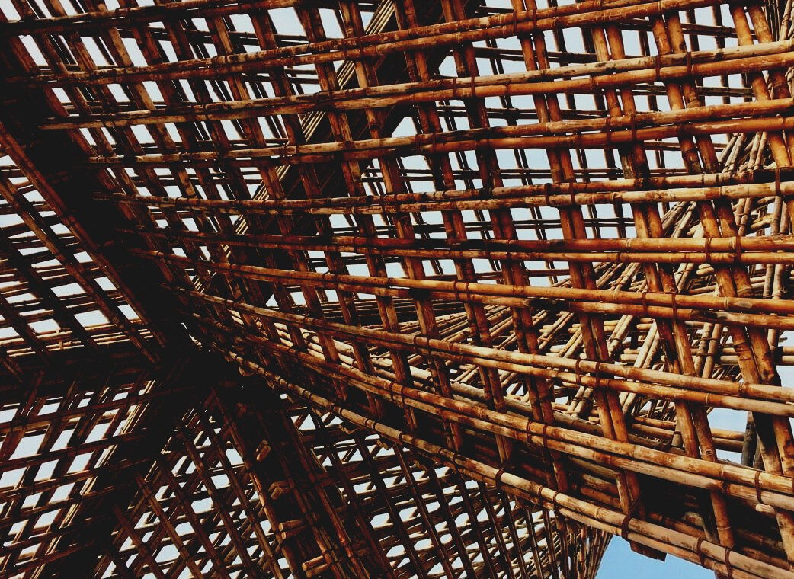

MATERIAL DE FORMACIÓN

Unidad didáctica 2
INSTRUCCIONES GENERALES PARA EL USO DE MATERIAL DE MADERA Y PANELES A BASE DE MADERA
UPWOOD
Capacitación de los trabajadores de la construcción en métodos de construcción con madera para edificios energéticamente eficientes
UPWOOD-PUU
Rakennustyöläisten ammattitaito energiatehokkaiden rakennusten puurakentamisenmenetelmissä

Tabla de contenido
1. Marcado CE 3
2. Madera aserrada 3
2.1 Madera tratada térmicamente 5
2.2 Madera impregnada a presión 7
2.3 Madera laminada 7
2.4 Madera unida por juntas dentadas 8
3. Peligros más comunes para la madera 8
4.1. Plagas 8
4.2. Bacterias, moho y hongos 9
4.3. Daños por secado 9
4. Clases de calidad de la madera 9
5. Clasificación por resistencia 10
6. Paneles a base de madera 10
6.1 EWP 11
6.2 LVL 11
6.3 Madera contrachapada 12
6.4 PSL (madera de hebras paralelas) 13
6.5 Tablero de partículas 14
6.6 OSB (tablero de fibra orientada) 15
6.7 LSL (madera laminada de hilos) 15
6.8 Tablero de virutas de madera o madera aglomerada 15
7. Tableros de fibras 16
7.1 MDF (tablero de fibra de densidad media) 17
7.2 HDF (tablero de fibra de alta densidad) 18
7.3 LDF (Tablero de fibras de baja densidad) 18
8. Tableros de madera laminada y maciza 19
8.1 CLT (Madera laminada cruzada) 19
8.2 Paneles de madera maciza sin cola 19
8.3 NLT (madera laminada con clavos) 20
8.4 MHM (Massiv- Holz-Mauer ®) 20
8.5 DLT (madera laminada con pasadores) 22
8.6 Estructuras de la placa de clavos 23
9. Otros productos de construcción de madera 24
9.1 Madera plástica 24
9.2 Compuesto de madera 24
9.3 Tablero de partículas de cemento 25
10. Lista de referencias 26

Marcado CE
El marcado CE es una marca de conformidad que indica que un producto de construcción cumple con la norma de producto armonizada pertinente y cumple los requisitos esenciales de seguridad y salud de la Directiva de productos de construcción. Un producto de construcción con la marca CE puede exportarse y venderse libremente en el mercado interior europeo. La conformidad de un producto con el marcado CE introducido en el mercado se demostrará mediante un control de calidad interno por parte del fabricante y mediante certificación, inspección y ensayo por parte de un organismo notificado. La vigilancia del mercado de productos de construcción garantiza que solo haya productos de construcción con el marcado CE en el mercado interior europeo que cumplan los requisitos establecidos para ellos.

Madera aserrada
El tronco se aserra en la madera del tamaño deseado, que se cepilla después del secado, si es necesario. La madera maciza se refiere a la madera aserrada de troncos. La madera aserrada tiene en cuenta los desafíos que plantea la materia prima de la madera, ya que cada tronco es único en calidad, tamaño y forma. Además, los clientes también quieren dimensiones y longitudes especiales.
La madera correcta en el lugar correcto significa que cuando se consideran las diferencias de calidad internas de la madera, teniendo en cuenta el producto final, es posible obtener productos y piezas en bruto de calidad de la madera. El mejor punto de partida para un buen aserrado es conseguir el tipo de madera adecuado. La madera se elige para la industria de la carpintería, que es buena para fabricar productos de calidad.
Las diferentes partes del tronco son de diferentes calidades. Con un aserradero pequeño, se puede aserrar individualmente y se puede obtener más madera aserrada de un solo tronco que con aserraderos grandes diseñados para una producción en masa rápida y eficiente en cantidad.
La ventaja de los pequeños aserraderos es una producción precisa, versátil, individual y orientada al cliente. Además de las longitudes especiales, el método de aserrado individual permite utilizar de manera eficiente diferentes partes de la madera, minimizando los errores de aserrado. La flexibilidad de producción también es una ventaja de marketing: un pequeño aserradero puede cambiar rápidamente a productos de aserrado de diferentes tamaños.
En la industria de la madera aserrada, se utilizan varios conceptos y definiciones para describir las principales clasificaciones de productos. Madera es un término general para los productos de aserraderos y cepilladoras, así como para madera en rollo.
Madera aserrada es un término general para la madera aserrada en todos los lados y madera cepillada es un término general para la madera cepillada en al menos tres lados.
Los métodos de aserrado de madera aserrada incluyen aserrado sin núcleo, pieza central y producto de superficie. El aserrado sin núcleo significa un método de aserrado que produce madera aserrada sin el núcleo de la madera. Por núcleo, una pieza se refiere a una pieza de madera obtenida del centro de un tronco, en cuyo caso la pieza de madera contiene el núcleo de la madera. El producto de la superficie se elabora desde fuera de la mitad del tronco.
Los conceptos de rugosidad superficial de la madera aserrada se dividen de la siguiente manera:
Cepillado basto, donde se utiliza una alta velocidad de avance y una pequeña profundidad de cepillado como método de cepillado. Debido a esto, la marca de planificación es aproximada y puede haber áreas y crestas no planificadas debido a la planificación.
Se crea una superficie de aserrado fino al serrar a partir de una madera en bruto seca o con un dispositivo separado, por ejemplo, en relación con el cepillado.
Madera aserrada dimensionada significa piezas de madera aserrada que se han planificado aproximadamente con precisión dimensional.
Planificación suave significa un método de planificación en el que la marca de planificación es suave y el producto no muestra irregularidades de aserrado o crestas debido a la planificación.

Madera tratada térmicamente
La madera tratada térmicamente es un procesamiento posterior de la madera, que se produce mediante un proceso de tratamiento térmico. En el proceso, el calor cambia las propiedades de la madera. La madera tratada térmicamente está hecha de pino, abeto o madera dura. El proceso de fabricación se basa en el uso de vapor de agua y alta temperatura. No se agregan productos químicos a la madera durante el proceso.
La madera tratada térmicamente se produce calentando la madera en condiciones controladas a una temperatura de +- 170 + 230 ° C. La temperatura controla las propiedades deseadas de la madera, además de que la temperatura se ve afectada por el tipo de madera. En el tratamiento térmico, la estructura celular de la madera cambia y se corresponde estructuralmente con la madera que se ha secado durante cientos de años. Según el grado de tratamiento, la resistencia al desgaste de la madera mejora porque se vuelve más ligera.
El tratamiento térmico provoca los siguientes cambios en la madera. El color de la madera cambia de marrón claro a marrón oscuro y disminuye la deformación por cambios de humedad y la conductividad térmica. En la madera tratada térmicamente, la elasticidad de la madera disminuye, pero la rigidez aumenta, lo que reduce la resistencia a la flexión hasta en un 30%. La durabilidad biológica de la madera tratada térmicamente se mejora porque se reducen los gases terpénicos y los extractos, y se elimina la resina de la madera.
La madera tratada térmicamente tiene una menor duración de la humedad en comparación con la madera sin calentar. Además, el tratamiento térmico puede cambiar el color de la madera a más tonos de madera dura, de modo que el color cambia en toda la pieza de madera, es decir, el producto está teñido. Por lo tanto, la calidad de la madera tratada térmicamente no se considera de acuerdo con la clasificación de calidad de la madera aserrada sin tratar.
En el proceso ThermoWood®, la madera blanda y la madera dura tienen su clasificación basada en el grado de tratamiento térmico. Las temperaturas de procesamiento se determinan optimizando los requisitos para el uso final. Las categorías de productos son Thermo-S y Thermo-D.
El tratamiento térmico de clase Thermo-S (estabilidad) mejora la estabilidad dimensional de la madera y le da un tinte marrón.
Además, el tratamiento térmico de la clase Thermo-D (Durabilidad) mejora las propiedades de resistencia a la putrefacción de la madera y le da a la clase Thermo-S un tono de color marrón más oscuro.
Además de la clasificación general del producto, la madera entregada a un cliente industrial para su posterior procesamiento se puede tratar térmicamente de acuerdo con un acuerdo entre el comprador y el productor, de modo que el grado de tratamiento se pueda optimizar con precisión, teniendo en cuenta los requisitos del uso final.
Los usos más comunes de la madera en interiores son interiores de sauna, paneles de paredes y techos, tarimas y muebles. Las aplicaciones en exteriores incluyen revestimientos, rejas, terrazas, cercas y productos de carpintería.

Madera impregnada a presión
La madera impregnada a presión es un proceso adicional en el que se han introducido conservantes en la madera mediante sobrepresión. La madera aserrada impregnada a presión es madera de pino impregnada con un agente que contiene compuestos de cobre para las categorías A y AB. En los países nórdicos, hay más clases de impregnación (A, AB, B y M). Además del verde tradicional, los colores son el marrón, que se prepara añadiendo un pigmento de color al agente de impregnación. La impregnación a presión es una forma eficaz de mejorar la resistencia a la putrefacción de la madera en condiciones exteriores húmedas. La madera impregnada dura de 3 a 5 veces más en uso al aire libre que la madera no saturada. La impregnación no tiene un efecto significativo sobre las propiedades de resistencia de la madera aserrada.
La madera impregnada es un poco más inflamable que la madera sin tratar y se quema lentamente. La producción de madera impregnada está sujeta a controles de calidad. En madera impregnada a presión, el conservante se aplica a la madera en una impregnación con agua y presión. El conservante penetra en la superficie celular de la madera propensa a pudrirse.

Madera laminada
La madera laminada es un proceso posterior a la madera aserrada, que se produce encolando al menos cuatro capas, de no más de 45 mm de grosor. Las láminas de superponen y la dirección de sus vetas se cruza de capa a capa. La madera laminada debe cumplir con los requisitos de los estándares SFS-EN 14080 y SFS-EN 386.
La madera aserrada encolada también es un proceso posterior a la madera aserrada, que se fabrica mediante encolado pero que no sigue las mismas normas de la madera laminada.
La Madera de Chapa Laminada (LVL) es un producto de madera que se obtiene pegando al menos cinco láminas, de no más de 6 mm de espesor. La dirección de la veta de las chapas es la dirección longitudinal del producto de chapa. La madera de chapa debe cumplir los requisitos de la norma SFS-EN 14374.

Madera unida por juntas dentadas
La madera aserrada estructural se extiende con uniones de dentadas cuando se desea que sea más larga de lo normal o cuando se desean ciertas propiedades de la pieza de madera aserrada. Usando uniones dentadas, es posible producir, por ejemplo, piezas de madera que son completamente duramen, completamente sin ramas y muy rectas. Estos productos especiales se utilizan comúnmente en las industrias de muebles y ventanas.
La madera unida juntas dentadas está disponible aserrada, dimensionada y cepillada. La longitud máxima varía de un fabricante a otro, pero suele oscilar entre 12 y 14 metros. La fabricación de madera aserrada unida junta dentada para uso estructural es una actividad autorizada y dicha madera aserrada debe llevar un sello de unión dentada de acuerdo con la norma de producto utilizada.

Peligros más comunes para la madera

Plagas
El material de madera bien seco se pudre cuando la protección contra la intemperie se rompe o falla. Los insectos destructores de la madera se encuentran generalmente en edificios que ya han sido dañados preliminarmente por hongos en descomposición, pero el daño se produce entre la madera fresca y la corteza cuando la temperatura del aire comienza a superar los + 5 ° C. Los insectos transportan las esporas de los hongos de la pudrición y, por lo tanto, contribuyen al crecimiento micelial de hongos mohos, azulados y de pudrición debido a la humedad. Los hongos en descomposición que se han extendido al árbol hacen que las células del árbol sean más adecuadas para la alimentación de insectos.

Bacterias, moho y hongos
La madera húmeda es un buen entorno de crecimiento para los hongos azulados y de la pudrición, así como para el moho. Si la madera se usa sin secar, los organismos no deseados pueden ingresar a la madera húmeda y causar problemas al usar el producto. La descomposición y el moho degradan la estructura de la madera, estropean su apariencia y pueden causar exposición humana y por tanto, alergias.

Daños por secado
Debido a la eliminación de agua, siempre hay cambios en la madera aserrada durante el secado. Un aserrado inadecuado aumenta la deformación de la madera debido a un mal secado. Si el agua se drena demasiado rápido o de manera desigual, se producirán defectos de secado, como grietas o deformaciones.

Clases de calidad de la madera
Las clases de calidad de la madera son (código de calidad antiguo entre paréntesis) US I - US IV (A1-A4), V (B), VI (C) y VII (D). Las instrucciones de clasificación se basan en el hecho de que la madera aserrada que se va a clasificar se ha aserrado de acuerdo con la práctica de aserrado nórdica. En la clasificación de calidad de la madera aserrada, todos los lados de la madera se examinan por separado, en cuyo caso la clase de calidad se determina en función del parche de superficie y el aspecto de cada borde. La apariencia del parche del núcleo puede ser un grado menor.
La madera aserrada se clasifica visual o mecánicamente en los grados de US I a US IV, así como en los grados V, VI y VII, que es el grado más bajo. Además, los aserraderos crean surtidos de calidad específicos para el cliente o el producto combinando las características de diferentes categorías de calidad. Por ejemplo, la madera de pino también se puede clasificar en un grado compuesto, como ST (rendimiento aserrado) o BC (grados B y C incluidos).

Clasificación por resistencia
La madera se puede clasificar por resistencia visual o mecánicamente. La clasificación de resistencia se puede realizar con madera blanda según las clases de resistencia según EN 338 o la norma nórdica común INSTA 142. La clasificación de resistencia visual examina el espesor del stock anual de madera aserrada y los defectos visuales, deformaciones, torsiones o, por ejemplo, el número de sucursales, su ubicación y calidad. El método de clasificación de resistencia mecánica puede ser medición de visión artificial, medición de frecuencia específica, medición de rayos X, medición ultrasónica o flexión más tradicional.

Paneles a base de madera
Hoy en día, es posible producir industrialmente una amplia gama de paneles a base de madera adecuados para diferentes aplicaciones, en las que se pueden utilizar subproductos de la industria de la madera. El material en láminas elaborado a partir de subproductos es rentable de fabricar y las materias primas para la industria de la madera se pueden utilizar de manera eficiente. Los tableros derivados son diversos tableros de fibra y tableros de partículas. Además de la industria del mueble, los paneles de madera se utilizan comúnmente en materiales de construcción, vehículos y tapicería de interiores.
Dependiendo de la aplicación, los paneles de madera se pueden recubrir con varios revestimientos, laminados, recubrimientos plásticos, películas y tratamientos superficiales.
La madera aserrada, la madera contrachapada, los tableros de fibra, el enchapado, la madera laminada y la madera térmica se utilizan para estructuras portantes y no portantes. Las empresas de la industria de la carpintería fabrican paquetes de casas con armazón de madera y estructura de troncos y estructuras de construcción con armazón de madera como ventanas, marcos, vigas de techo, aleros, contrapisos, estructuras de pisos, revestimientos de pisos y paredes, escaleras, barandas y terrazas. Otros componentes de madera que se fabricarán incluyen columnas, molduras, baldosas y tablas de piso.

EWP
Los paneles de madera a menudo se denominan productos de madera de ingeniería. Un producto de madera de ingeniería (producto EWP) se refiere a componentes de construcción fabricados pegando madera.
Madera laminada significa un producto utilizado en las estructuras portantes de las casas, que está hecho de laminillas mediante encolado. La madera de chapa laminada (LVL) está hecha de un material a base de chapa, como la madera contrachapada. El LSL (Laminated Strand Lumber) que se utiliza como material de marco para las casas se fabrica cortando la madera descortezada en astillas, secando y pegando las astillas, luego presionándolas en la forma deseada. Las vigas en I fabricadas en un proceso de varias etapas se utilizan como vigas de piso inferiores e intermedias en casas y como estructuras de soporte para moldes. CLT (madera laminada cruzada) es un material de construcción hecho de madera maciza, que consta de al menos tres capas de madera laminada encolada cruzada.

LVL
LVL significa madera que se convierte en chapa y se lamina para formar madera.
Las chapas cruzadas colocadas en el producto estabilizan el producto de manera muy efectiva, reducen la humedad y permiten la producción de baldosas anchas sin riesgo de deformaciones. Las chapas transversales también se pueden utilizar para aumentar la resistencia a la compresión del producto en la dirección de la altura de la viga.
Las aplicaciones típicas incluyen vigas, columnas, cerchas, perímetros y componentes de la industria de puertas y ventanas. Gracias a su estructura de capas, LVL es más resistente que la madera maciza, lo que también permite implementar estructuras de puentes. Las herramientas utilizadas en la construcción de madera tradicional son adecuadas para el mecanizado.
Las vigas de LVL son adecuadas como vigas de carga para edificios de estructura agregada. Las vigas se utilizan como contrasuelo, entresuelo, abertura, techo y vigas de soporte, entre otros. Las vigas LVL se pueden utilizar para implementar fácilmente habitaciones altas y espaciosas, grandes ventanales, lofts y balcones. La estructura de la viga LVL es delgada y alta, pero rígida. Las vigas están disponibles en una amplia gama de secciones transversales estándar, pero las vigas también se fabrican bajo pedido.

Madera contrachapada
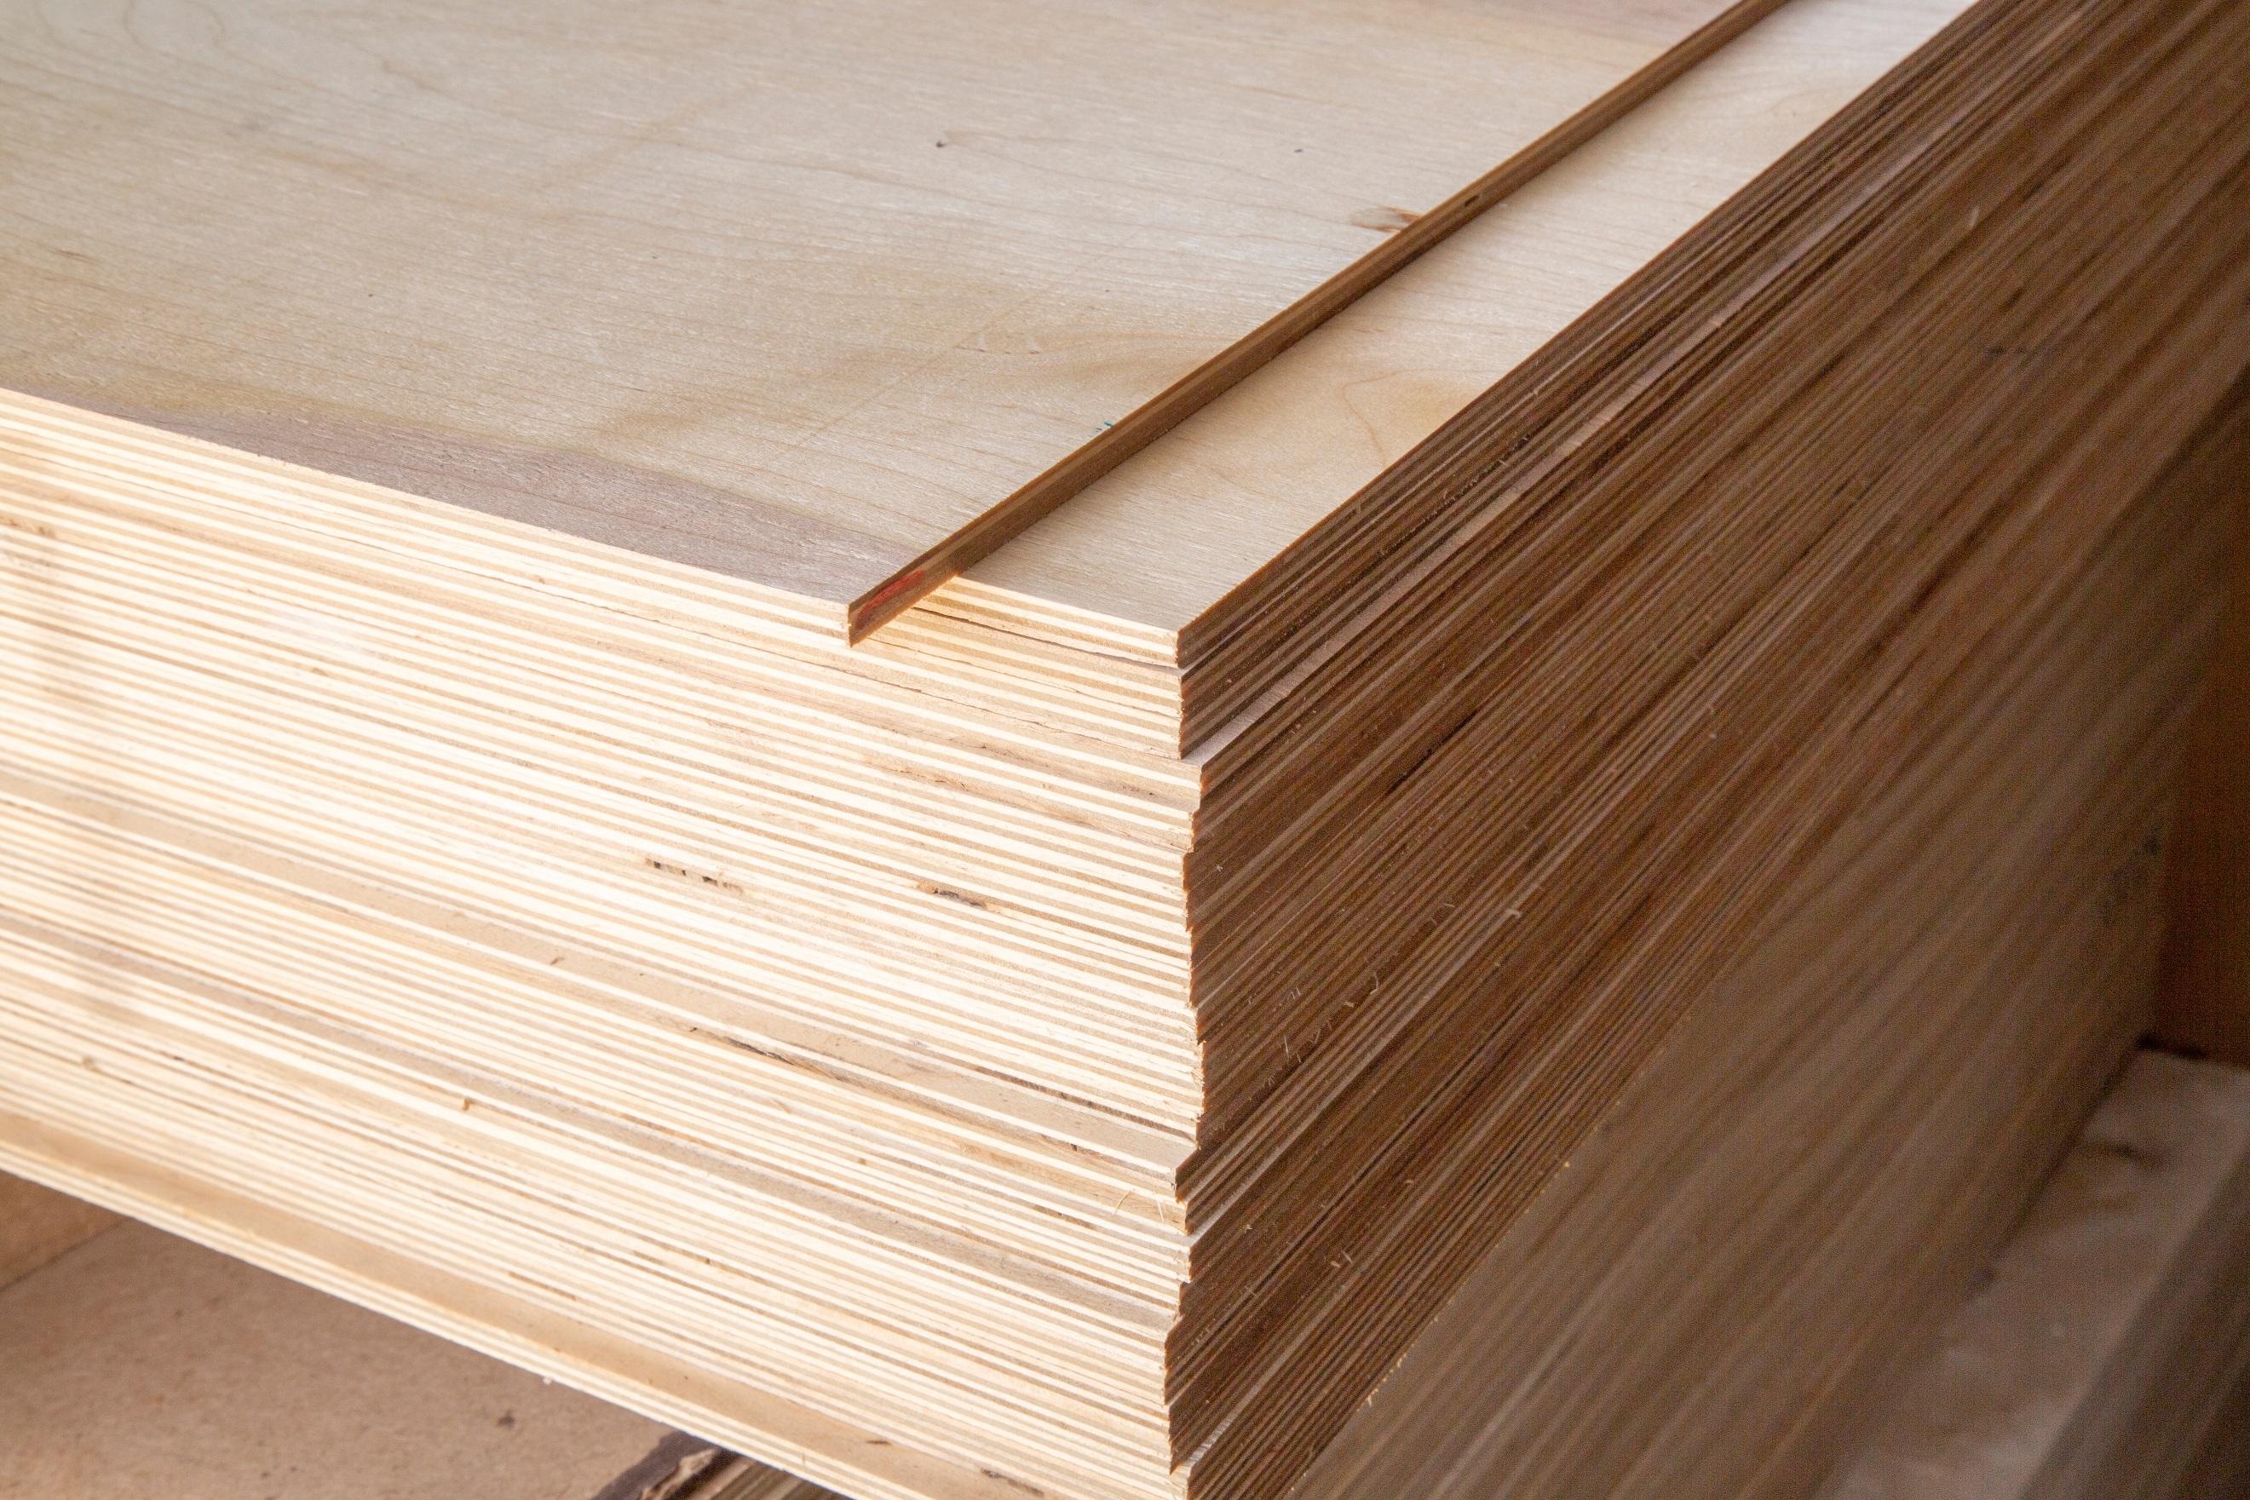
La madera contrachapada está hecha de finas chapas torneadas, alternativamente pegadas en cruz. El abedul y el abeto se utilizan comúnmente como materias primas para las chapas. Los tipos de chapas que se utilizan en la madera contrachapada importada son la teca, la caoba y el álamo.
Imagen 1 Madera contrachapada © Alexandr Potashev, Shutterstock
La madera contrachapada se utiliza en muchas aplicaciones diferentes para uso en interiores y exteriores, incluidos muebles, embalajes, placas base para vehículos, señales de tráfico, tapicería de automóviles, moldes, adornos, estructuras de pisos y paredes y estructuras temporales.
La madera contrachapada está recubierta con diferentes materiales de superficie. El recubrimiento más común para madera contrachapada es una película de resina fenólica de color marrón oscuro. La madera contrachapada recubierta con ella se llama madera contrachapada revestida con película. El contrachapado de película se puede fabricar en diferentes colores y con diferentes formas de superficie, por ejemplo, superficie lisa, de alambre, patrón antideslizante y combinaciones de estos.
Las buenas propiedades de la madera contrachapada son especialmente evidentes en el uso en exteriores porque es fuerte y duradera en condiciones de humedad, se puede doblar y no cambia mucho bajo estrés. Los sujetadores se mantienen bien y, además, la madera contrachapada es liviana en comparación con otras tablas a base de madera. Las costosas propiedades de la madera contrachapada en comparación con otros productos de tablero se podrían considerar como desventajas. La superficie de la madera contrachapada se agrietará si no está recubierta y las tablas a menudo pueden torcerse.
El uso de productos de madera contrachapada se ve afectado por la forma en que se pegan. Los productos de madera contrachapada ensamblados con pegamento fenólico son adecuados para uso en exteriores, pero los productos encolados de urea y urea-melamina son solo para uso en interiores. La mayoría de los productos de madera contrachapada se utilizan para diferentes tipos de construcción, que se pueden dividir en tres partes: 1) El uso de madera contrachapada durante la construcción, cuando los tableros no permanecen en las estructuras, pero pueden trasladarse a otro sitio de construcción. Por ejemplo, madera contrachapada para encofrado y moldeado de hormigón. 2) Uso de madera contrachapada en estructuras portantes. Y 3) el uso de madera contrachapada principalmente en estructuras y componentes estructurales que no soportan carga, como tapizados diversos y ciertas partes de muebles.

PSL (madera de hebras paralelas)
El tablero de PSL (Parallel Strand Lumber) se pega a una de las tiras de chapa estrechas orientadas en paralelo. Las vigas de PSL se pueden fabricar a partir de láminas de PSL con propiedades adecuadas para aplicaciones donde se requiere una alta resistencia a la flexión. La contracción del PSL es leve, no se deforma ni se agrieta. La viga PSL se utiliza en la construcción de marcos, especialmente en la construcción de vigas de pilares. Es muy adecuado para estructuras de grandes luces.

Tablero de partículas
El aglomerado es un tablero a base de madera en el que la materia prima suele ser astillas de madera, serrín y virutas, así como madera pequeña y madera reciclada. El aserrín utilizado en el aglomerado es una materia prima comparable al material reciclado y, por lo tanto, un material respetuoso con el medio ambiente. Si el aserrín se quema para obtener energía, su dióxido de carbono se libera inmediatamente al aire.
El aglomerado se puede utilizar como tablero en bruto o procesado. El producto más común es el aglomerado con revestimiento de melamina (MFC). Además, el aglomerado se puede recubrir con laminados, películas plásticas, papel, películas fenólicas, chapas de madera, películas metálicas y papeles de imprimación. Para evitar que la placa se doble, se cubre la placa por ambos lados. En la parte trasera, se puede utilizar un material de contrarrevestimiento en la superficie.
La resistencia a la humedad, la resistencia biológica a la putrefacción y la resistencia al fuego del tablero se pueden mejorar agregando los aditivos necesarios en el proceso al adhesivo o recubriendo el tablero. Biológicamente, las propiedades de los tableros de partículas son similares a las de las materias primas de madera con las que se fabrica el tablero. En condiciones de humedad, las placas pueden estar expuestas a hongos de pudrición.
El aglomerado es un panel versátil a base de madera que se utiliza en la construcción, la industria del mueble, y muchas otras aplicaciones. Las aplicaciones más comunes en la construcción son revestimientos interiores, estructuras de pisos y moldes de hormigón.

OSB (tablero de fibra orientada)
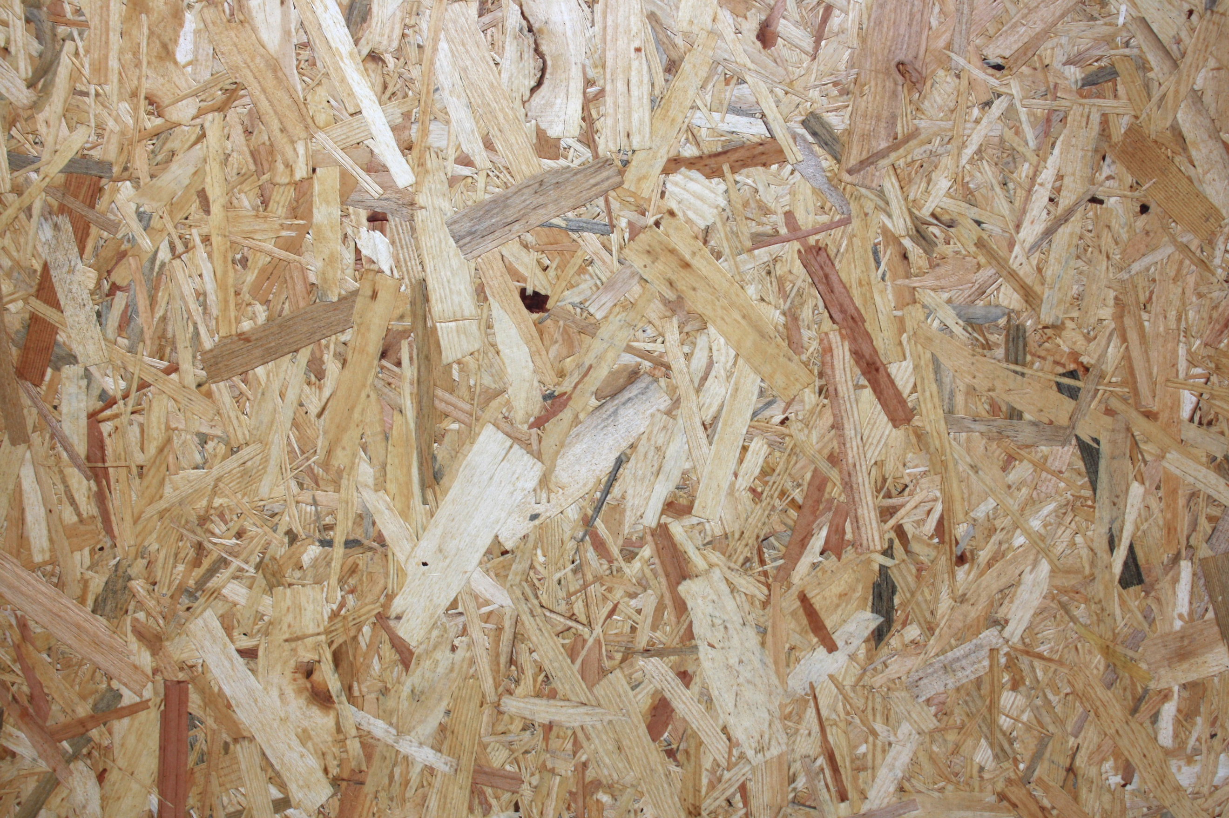
OSB (Tablero de fibra orientada) está hecho de astillas de madera largas pegadas en un tablero de madera estructural. Las características del producto están más cerca de las hojas de chapa. OSB tiene buenas propiedades de resistencia y rigidez y es fácil de mecanizar. La industria del mueble utiliza tableros OBS como asientos y fondos de sillas, marcos de muebles y niveles laminados. Se puede utilizar para la realización de muros provisionales, interiores de vehículos, estructuras feriales, almacenes, muros de protección, así como cajas de embalaje y tarimas.
Imagen 2 OSB © Lionel Allorge, Courtabœuf

LSL (madera laminada de hilos)
El tablero LSL es un tablero de madera pegado a partir de virutas. Los productos LSL se utilizan, por ejemplo, en vigas, soportes de techo, partes de elementos de escaleras, paredes, pisos y techos.

Tablero de virutas de madera o madera aglomerada
Flakeboard o el tablero de virutas es un aglomerado y un producto interior no estructural hecho de partículas de madera, que a menudo son subproductos del procesamiento de la madera y el papel. El tablero de escamas está hecho de virutas que se mezclan con resina y se forman bajo calor y presión en una hoja sólida y resistente.
Waferboard o tableros de virutas, es una tabla que consta de escamas que se comprimen para crear un material de construcción resistente y funcional. Se puede utilizar en proyectos de construcción en sustitución del contrachapado tradicional. Los usos más comunes de los tableros de obleas son los materiales para muebles, como encimeras de televisores, escritorios para computadoras y varios tipos de estantes. Las piezas a menudo se cubren con un laminado diseñado para imitar la apariencia de la causa de la madera.

Tableros de fibras
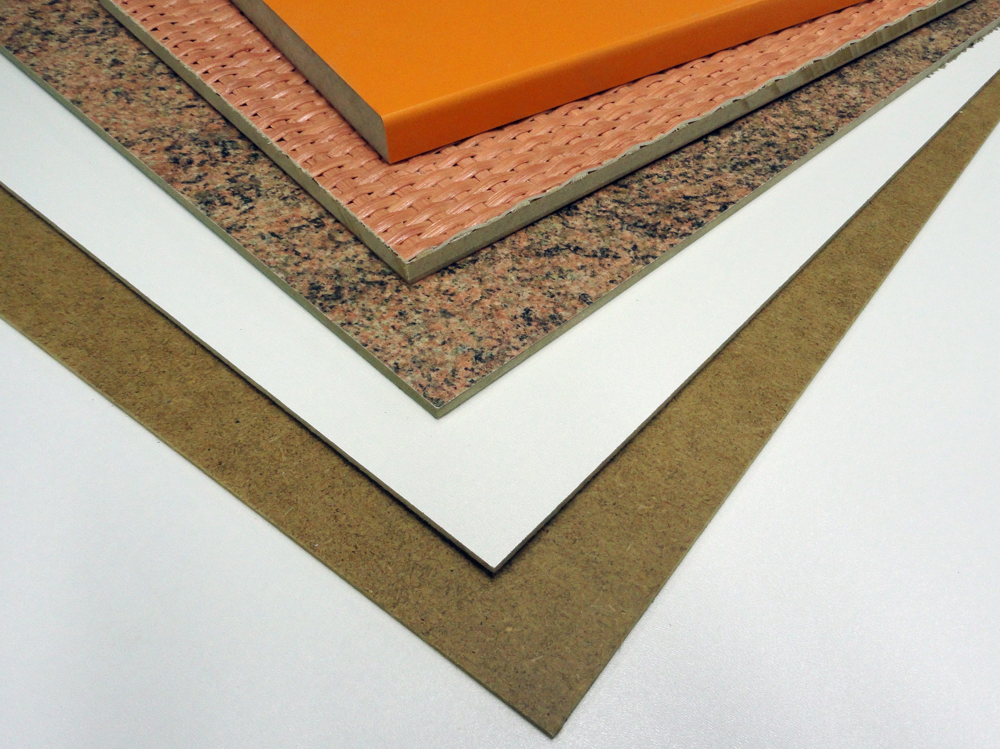
El tablero de fibra está hecho de fibras de madera que se unen mediante calor y presión. Se pueden usar pegamento y otros aditivos para mejorar las propiedades del tablero y suavizar las variaciones debidas a la materia prima y los métodos de fabricación. Las propiedades de la fibra de madera proporcionan la fuerza, dureza y calidez de la tabla. Las placas son ajustadas pero transpirables. También son fáciles de trabajar con los métodos normales de carpintería.
Image 3 Fibreboards © Андрей Перцев
En relación con la producción de tableros de fibra, los tableros pueden tratarse térmicamente, es decir, endurecerse, lo que mejora la resistencia y la resistencia a la humedad de los tableros. El proceso de extensión de tableros de fibra más típico es el encolado. Los tableros de fibra de madera pura son materiales ecológicos y respetuosos con el medio ambiente, con transpirabilidad, resistencia y aislamiento adecuados para todas las construcciones de madera. Contribuyen a la implementación de soluciones estructurales energéticamente eficientes, ya que los paneles de fibra crean un revestimiento hermético y aislante para el edificio. Durante su ciclo de vida, al igual que otros materiales de madera, absorben carbono y pueden reciclarse en energía o productos reciclados cuando se demuelen edificios.
Los tableros de fibra se pueden dividir en a) tableros de fibra dura y b) tableros de fibra porosa. Los tableros de fibra dura se utilizan como material de embalaje (cajas de frutas, tapas de palets, placas base y espaciadores), en la fabricación de muebles y accesorios (armazones de sofás y sillones, somieres, placas traseras de armarios, puertas, bases de cajas y separadores de ambientes.). En la industria de las puertas, se utiliza el llamado tablero duro como material de superficie. En la industria automovilística, los tableros duros se utilizan en tableros de instrumentos, percheros para sombreros, tapicería de maletero, caravana e interior de automóviles.
En la fase de renovación y acabado de los edificios nuevos, se utiliza un tablero de madera para proteger las superficies sensibles acabadas, como los suelos, de la suciedad y los golpes. Otras aplicaciones de tableros duros son extensas. Los tableros duros se utilizan, entre otras cosas, en estructuras temporales como muros de ferias, tiendas e interiores. Tableros de herramientas, vallas publicitarias, pizarrones y pizarrones, así como letreros, son los usos del disco duro.
Los tableros de fibra porosa se utilizan principalmente en la construcción. Los tableros de fibra porosa son tableros cortavientos tanto en paredes exteriores como en techos. Además de proteger del viento, también endurecen la estructura del muro. Los tableros tienen baja conductividad térmica, por lo que también mejoran el aislamiento térmico.
También se utiliza en revestimientos de interiores como placa aislante adicional. Como tablero interior, el tablero de fibra porosa es un material que aísla el sonido y mejora la acústica. El tablero de fibra poroso delgado también se utiliza como sustrato para suelos laminados y parquet.

MDF (tablero de fibra de densidad media)
El MDF es una forma intermedia de tableros de fibra y tableros de partículas. Los tableros MDF están hechos de virutas de madera, generadas como subproductos en la industria del aserradero. El serrín también se puede utilizar de forma limitada. El MDF se utiliza como material de marco para tarimas laminadas, en la industria de la carpintería para la fabricación de muebles y accesorios. En la construcción, existen aplicaciones desde el interior hasta el exterior.
En muebles, el MDF se utiliza en la fabricación de sofás, sillones, camas, muebles para niños y estanterías. En los muebles, las puertas, los estantes, los niveles y las molduras están hechos de tableros de MDF, que generalmente se cubren con películas, laminados o pintura. La industria de las puertas también es un importante usuario de MDF. Los tableros de MDF recubiertos con película resistentes a la humedad se utilizan para hacer vallas publicitarias, letreros, muebles de jardín, salas de mascotas y equipos de juegos infantiles adecuados para uso en exteriores.

HDF (tablero de fibra de alta densidad)
El tablero HDF es un tablero delgado de fibra de madera dura hecho de fibra de madera finamente estructurada. La superficie de la placa es muy densa, lisa y dura. La estructura es homogénea en todas partes. La placa es recta, dimensionalmente precisa, rígida y fácil de mecanizar incluso mediante fresado y taladrado. Por ejemplo, las placas se pueden doblar. Como tablero en bruto, ambas superficies del tablero HDF son lisas. Los tableros también se pueden revestir por una cara: chapados, pintados o revestidos con película, y también perforados de otra manera.
El HDF se usa ampliamente, por ejemplo, en la industria de tableros para interiores, la industria del mueble y el mobiliario, la estructura del marco de materiales de parquet, la industria automotriz y la industria de puertas. Debido a su ligereza y asequibilidad, los tableros HDF son muy adecuados como tableros para armarios y estantes, por ejemplo. Debido a su resistencia, se pueden utilizar para el fondo de los cajones y como paneles publicitarios. Las opciones de revestimiento versátiles también permiten que la placa se utilice para varios revestimientos interiores y exteriores.

LDF (Tablero de fibras de baja densidad)
LDF es un tablero aglomerado de madera de baja densidad. El tablero LDF está hecho de astillas de madera, aserrín o aserrín combinado con resina sintética u otros aglutinantes adecuados. Reemplaza la madera contrachapada cuando los costos son más importantes que la resistencia y la apariencia.

Tableros de madera laminada y maciza

CLT (Madera laminada cruzada)
Los tableros CLT están hechos de tableros de madera maciza encolados en cruz, el laminado cruzado garantiza la resistencia de los tableros CLT y la retención de su forma. Los tableros CLT gruesos se utilizan principalmente en la construcción de edificios como elementos de madera maciza. El espesor de los elementos es de entre 60 a 400 mm. El ancho máximo de la tabla es de 3,2 metros y el largo hasta 12 metros.
Los tableros CLT de 3 capas más delgados están hechos para carpintería, embalaje y uso de moldes. El panel de madera maciza CLT se puede utilizar para hacer todas las estructuras de carga sobre el suelo en un edificio. Las estructuras CLT son adecuadas para paredes, entresuelos y techos. Los elementos verticales y horizontales de carga del edificio son paneles de madera maciza pegados transversalmente a las tablas. Los elementos CLT también se pueden combinar bien con cualquier otro material de construcción.
Debido a su buena resistencia estructural, así como a la tecnología de unión fácil y al refuerzo del marco, CLT es competitivo, especialmente en sitios de construcción exigentes y edificios de gran altura. La capacidad del tablero CLT es suficiente para albergar estructuras de hasta 30 plantas.

Paneles de madera maciza sin cola
Los paneles de madera maciza también se fabrican sin pegamento. Las tipologías Brettstapel y Dübelholz son especialmente conocidas en Europa. Brettstapel generalmente se refiere a paneles de madera maciza hechos sin pegamento, en los que las tablas se sujetan con clavos o clavijas de madera.

NLT (madera laminada con clavos)
Las láminas NLT se fabrican clavando tableros periféricos paralelos entre sí capa por capa. La fabricación puede realizarse in situ o en fábrica. Se pueden hacer diferentes perfiles de superficie variando los espesores de la madera y el perfil del borde visible. Si es necesario, el endurecimiento del tablero se puede realizar con madera contrachapada o aglomerado. El NLT tradicional ya no se produce en grandes cantidades. El material está evolucionando en la dirección de utilizar alfileres de madera en lugar de clavos en el producto, lo que mejora la maquinabilidad del tablero.

MHM (Massiv- Holz-Mauer ®)
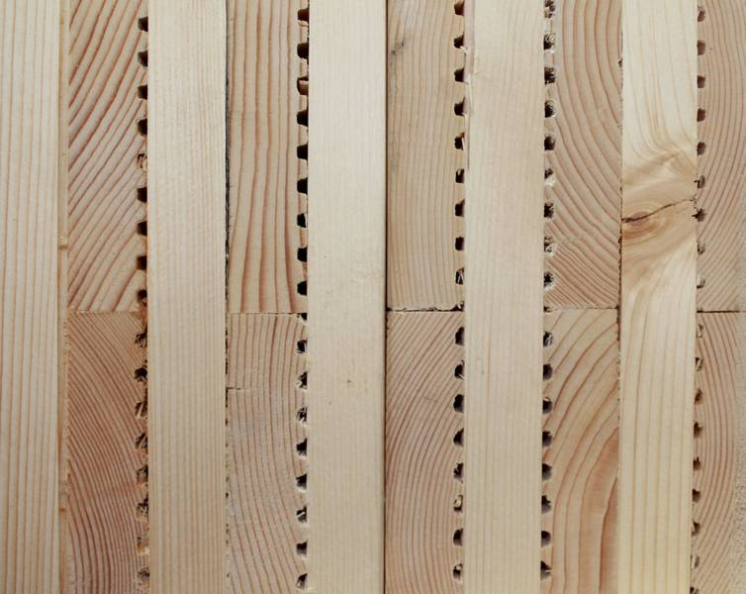
El elemento MHM (Massiv-Holz-Mauer®) consta de capas de tablas de madera blanda apiladas de forma cruzada, que se sujetan con clavos de aluminio. Se pueden utilizar tablas de diferentes anchos en la tabla. Las capas de la placa se clavan con clavos de aluminio ranurados capa por capa. El clavado se realiza con un dispositivo especialmente diseñado para ello.
Imagen 4 MHM © Massiv-Holz-Mauer®
En la fase de acabado, la placa se procesa en un elemento listo para instalar y se realizan los mecanizados CNC y las perforaciones necesarias. Los clavos de aluminio no interfieren con el mecanizado CNC.
MHM no necesita un refuerzo por separado. El elemento de clavos paralelos no es hermético y necesita una capa estructural separada para asegurar la estanqueidad. Debido al ranurado de los tableros, quedan bolsas de aire dentro de la estructura MHM, lo que mejora el aislamiento térmico del tablero. Debido a las bolsas de aire y las ranuras en la placa MHM, es difícil dimensionar el carbono. Si se ha establecido un requisito de resistencia al fuego para las estructuras, se recomienda cubrir la placa MHM hasta un minuto completo.
Al igual que otros paneles de madera maciza, el aislamiento acústico del panel MHM es deficiente. Además, las grietas en el tablero debilitan sus propiedades aislantes. El aislamiento acústico se mejora mediante estructuras densas en capas mediante la adición de capas de aislamiento de masa y que absorben el sonido a la estructura.
Si la tabla se deja expuesta, la madera sin tratar actuará como humidificador del aire interior. MHM no forma una capa estructural hermética al aire y a la humedad en la estructura sin una barrera separada de aire y humedad.
El elemento MHM se puede utilizar como estructura de muro portante o no portante. El tablero MHM no es adecuado como losa para suelas intermedias o superiores ni como viga.
Debido a que el MHM no forma una capa estructural hermética al aire y a la humedad, siempre se requieren barreras de aire y vapor separadas. Si la estructura de la pared se hace sólida sin aislamiento externo, se debe colocar una barrera de aire y vapor en la superficie interna del tablero. El elemento de pared exterior MHM también se puede realizar aislado del exterior, en cuyo caso la placa se dimensiona de acuerdo con las cargas que puede soportar. El aislamiento se coloca fuera del elemento de madera maciza. Se puede colocar una barrera de aire y vapor entre el tablero y el aislamiento.
El revestimiento de superficies es posible y, a menudo, también deseable. En el interior, las superficies se pueden pintar, panelar y nivelar o, si se desea, se puede instalar un panel interior sobre ellas. Se puede agregar revestimiento de madera u otro revestimiento al exterior.

DLT (madera laminada con pasadores)
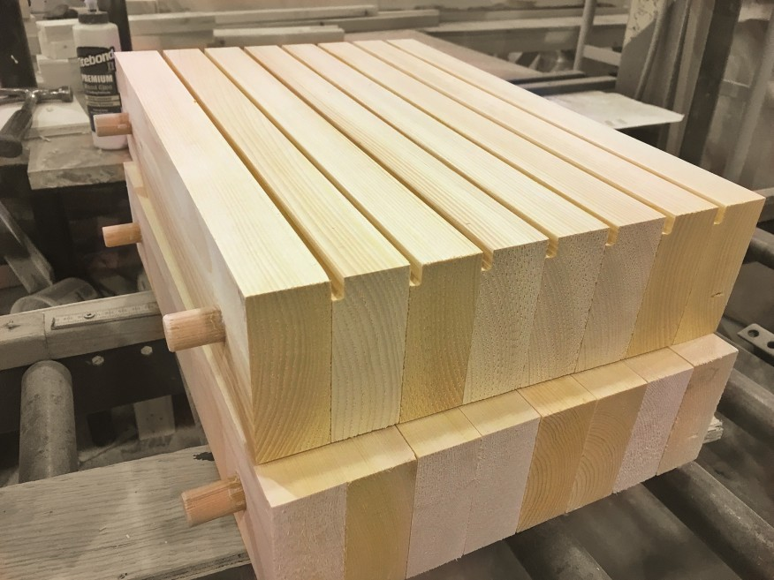
La madera laminada con clavija (DLT) es una versión más desarrollada de la tabla de madera maciza clavada, o NLT, a principios de la década de 2000. Los principios estructurales de los tableros DLT son similares a los de los tableros NLT, pero los clavos de metal se han reemplazado por pasadores de madera dura. Gracias a la diferente resistencia a la humedad de los diferentes tipos de madera, se logra una fuerte conexión entre las tablas y los pasadores. Dependiendo del tipo de disco, los discos DLT se pueden utilizar tanto en estructuras de pared como en losas.
Imagen 5 DLT © StructureCraft
En el tipo de estructura más común, las clavijas perforan las tablas perpendicularmente, pero también se usa una clavija diagonal.
La producción utiliza la variación del contenido de humedad de diferentes especies de madera. Las tablas suelen ser de abeto o pino y los pasadores son de haya. Cuando se instalan pasadores de secado en tablas más húmedas, absorben la humedad de la madera circundante y se hinchan. Esto crea una fuerte conexión entre el la madera clavada y la placa.
En el caso de las placas DLT, cabe señalar las grandes variaciones de temperatura y humedad, por ejemplo, en una obra, pueden provocar deformaciones y grietas en la placa. A veces, esto se puede anticipar mediante la adición de sujetadores mecánicos o adhesivos. Los pasadores montados en diagonal también eliminan este problema al endurecer la estructura de la placa, lo que reduce la deformación y el agrietamiento de la placa.
Las hojas y los elementos DLT se mecanizan a medida. La placa DLT paralela es adecuada para paredes y baldosas intermedias y superiores. En las estructuras de baldosas, se puede dejar visible como está. Se obtienen diferentes superficies acústicas y visuales, por ejemplo, con diferentes anchos de tablero y perfilado de cantos. Otra forma de hacer un tablero DLT es apilar las capas del tablero en forma transversal como CLT y MHM y sujetarlas con tacos de madera.

Estructuras de la placa de clavos
La estructura de la placa de clavos es una estructura de madera ensamblada por juntas hechas con placas de clavos. Puede tener la forma de una celosía, un perímetro, una viga, etc. Una placa de clavos es una placa de acero sobre la que se presionan las púas cortando y doblando perpendicularmente. Estos se presionan en la madera en una mesa o línea de ensamblaje.
La junta de la placa de clavos es fácil de diseñar para que la placa no se desprenda de la madera, sino que se rompa. La fuerza de la junta puede ser del orden de madera casi intacta.
Las placas deben estar aprobadas y el diseño de las juntas debe realizarse de acuerdo con las instrucciones oficiales. Los productos fabricados en Finlandia bajo el control de calidad de Inspecta están marcados con el sello FI / NR y VTT / NR aprobado por VTT.
La madera aserrada utilizada para las estructuras de placas de clavos que soportan cargas debe tener un grado de resistencia. El control de calidad oficial de NR cubre todas las etapas de la fabricación, incluida la clasificación de resistencia y la unión de tiras.
La rigidez lateral de las estructuras de la placa de clavos suele ser bastante baja. Esto debe recordarse especialmente durante el transporte, almacenamiento e instalación. Si la posición de los soportes sobre sus soportes de carga no es inequívoca, los puntos por debajo de los cuales deben caer los soportes deben marcarse en la cuadrícula. Además, las ubicaciones de los soportes de pandeo están marcadas en las barras internas de las estructuras NR. El método de marcado se presenta en las instrucciones de instalación y soporte que vienen con los productos.
Las estructuras de placas de clavos se utilizan principalmente en áreas cubiertas protegidas contra la lluvia (clase de humedad 2) donde no hay factores de descomposición de la madera o corrosivos del acero. Cuando no están protegidas, las estructuras de la placa de clavos generalmente no tienen resistencia al fuego.

Otros productos de construcción de madera

Madera plástica
Madera plástica significa un producto en el que los poros de la madera están rellenos de plástico. El plástico cambia el aspecto de la madera y mejora las propiedades de uso de la madera, sobre todo la dureza. Las principales aplicaciones de la madera plástica son revestimientos para pisos, pasamanos y paneles de pared.
En la mayoría de los casos, la madera plástica solo se convierte en una capa superficial que se pega a una subestructura de madera.

Compuesto de madera
El uso de materiales compuestos de madera para nuevos propósitos es cada vez más común. Los productos consolidados incluyen muebles de terraza y, como novedad, muebles de baño Woodio. El respeto al medio ambiente y la resistencia al impacto son las principales ventajas del compuesto de madera, aproximadamente el 80% de la masa del fregadero terminado son astillas de madera. Para los muebles de baño, los lavabos y las bañeras se moldean con resina y pulpa de madera en un molde de fibra de vidrio.

Tablero de partículas de cemento
El tablero de partículas de cemento se prensa con una prensa plana de virutas de madera y cemento Portland. 70% en peso de cemento 30% madera, respectivamente 65% en volumen de madera 35% cemento y son resistentes a la intemperie, a los hongos de pudrición, a las termitas y al fuego. El tablero de construcción combina las mejores propiedades del cemento y la madera. La placa se pulveriza con los llamados granulados variables de manera donde la fina viruta queda en la superficie y el tamaño aumenta a medida que avanza hacia el centro.

Lista de referencias
Finland’s Ministry of the Environment [referred 15.11.2020]. Available: https://ym.fi/en/front-page
Laki metsätuhojen torjunnasta. 2013. 01.01.2004/1087.
Vuotilainen, M., Möttönen, Luostarinen, K., Haapala, A., Kiilunen, R., Etelä, R. & Laitinen, E. Metsästä tuotteeksi, puualan perusteet. 2018. Juvenes Print – Suomen Yliopistopaino Oy.
RT 42-10643. Puuovet. 1997. Helsinki: Rakennustieto
RT 21-11289 SIT 24-610147 Infra 064-710190. Helsinki: Rakennustieto
RT 21-10978. Helsinki: Rakennustieto
Kilpeläinen, H. Puun liimaus. 1989. Espoo: VTT Technical Research Centre of Finland
Saksa, J. & Kilpeläinen, H. Liimauksen teoria. 1989. Espoo: VTT Technical Centre of Finland
Puuinfo website [referred 15.11.2020]. Available: https://puuinfo.fi/
Puuproffa website [referred 15.11.2020]. Available: https://puuproffa.fi
SWM-Wood website [referred 15.11.2020]. Available: https://www.swm-wood.com/
Finnish Forest Association website [referred 8.11.2020]. Available: https://smy.fi/en/
Varis, R. Puulevyteollisuus. 2017. Porvoo: Bookwell Oy
Koponen, H. Puutuoteteollisuus 4. Puulevytuotanto. 2010. Helsinki: Edita Prima Oy
Tolppanen, T., Karjalainen, M., Lahtela, T. & Viljakainen, M. Suomalainen puukerrostalo. Rakenteet, suunnittelu ja rakentaminen. 2013. Tampere: Juvenes Print - Suomen Yliopistopaino Oy
Siikanen, U. Puurakentaminen. 2008. Rakennustieto Oy. Tampere: Esa Print
Siikanen, U. Rakennusaineoppi. Rakennustieto Oy. Hämeenlinna: Karisto Oy
Sementtilastulevyt. 2013. Mäntsälä: Elam Oy. Referred 19.12.2020. https://www.elam.fi/sites/default/files/2017-08/sementtilastulevyn-tekninen-esite.pdf
McFadden’s website. Referred 19.12.2020. https://mcfaddens.com/default.aspx
Wisegeek’s website. Referred 19.12.2020. https://www.wisegeek.com/
Indian Institute of Technology’s website. Referred 19.12.2020. http://iitk.ac.in/
Varis, R. Sahatavaran jalosteet (265-269). 2017. Suomen Sahateollisuusmiesten Yhdistys ry. Saarijärvi: Kirjakaari Oy
Virtanen, S. Sahateollisuus (58-64). Sahatavaran valmistuksen vaiheet. 2017. Porvoo: Bookwell Oy
Hänninen R., Toppinen, A., Verkasalo E., Ollonqvist, P., Rimmler, T., Enroth, R. & Toivonen, R. 2007. Puutuoteteollisuuden tulevaisuus ja puurakentamisen mahdollisuudet. Helsinki: Working Papers of the Finnish Forest Research Institute.

